МІНІСТЕРСТВО ОСВІТИ Й НАУКИ УКРАЇНИ

ОДЕСЬКИЙ НАЦІОНАЛЬНИЙ ПОЛІТЕХНІЧНИЙ УНІВЕРСИТЕТ

Інститут комп’ютерних систем

Кафедра інформаційних систем

Практична робота

За дисципліною: “Алгоритмізація та програмування”

**Тема: «Завдання на роботу з функціями»**

Виконав:

Студент групи АИ-205

Свєташов Д.В

Перевірила:

Глава М.Г.

Одеса 2020

**Завдання:**

В двовимірному масиві M x N дійсних елементів:

1) Обчислити добуток позитивних елементів масиву;

2) Обчислити суму елементів масиву, розташованих до мінімального елемента.

3) Впорядкувати за зростанням елементи, що розташовано на парних рядках, і за спаданням елементи, що розташовано на непарних рядках.

Завдання виконати з використанням власних функцій та реалізацією меню вибору дій. Приклад програмного коду для реалізації меню є на сайті.

**Посилання на файл с кодом програми для зручності:**

[**AP_labs/funcpruktcode.txt at main · daniil-svetashov/AP_labs (github.com)**](https://github.com/daniil-svetashov/AP_labs/blob/main/%D0%9F%D1%80%D0%B0%D0%BA%D1%82%D0%B8%D1%87%D0%B5%D1%81%D0%BA%D0%B0%D1%8F%203%20%D0%BD%D0%B0%20%D1%84%D1%83%D0%BD%D0%BA%D1%86%D0%B8%D0%B8/funcpruktcode.txt)

**Код програми:**

#include <stdio.h>

#include <stdlib.h>

#include <windows.h>

#include <locale.h>

int N;

int M;

int i;

int j;

float *ar;

void generation();

void output();

float multiply();//значения M и N передавать не будем, так как они указаны как глобальные переменные

float summ();

void change();

int main()

{

SetConsoleCP(1251);

SetConsoleOutputCP(1251);

int kod;

while(1)

{

puts("Вибір дії");

puts("1 - Швидкий ввод списку рядків");

puts("2 - Виведення рядків масиву");

puts("3 - Обчислення добутку позитивних ел-тів масиву");

puts("4 - Обчислення суми елементів масиву,розашованих до мінімалього елемента");

puts("5 - Впорядкування за зростанням елементів, що розташовано на парних рядках,\nі за спаданням елементи, що розташовано на непарних рядках");

puts("0 - Вихід");

puts("Введіть код бажаної дії");

scanf("%d", &kod);

printf("Обраний код %d \n", kod);

switch(kod)

{

case 1:generation();break;

case 2:output();break;

case 3:printf("%.1f\n",multiply());break;

case 4:printf("%.1f\n",summ());break;

case 5:change();break;

case 0:exit(1);break;

default: printf("Ви ввели неіснуючу дію, будь ласка, повторіть!");

}

}

return EXIT_SUCCESS; // EXIT_SUCCESS - константа, що означає успішне виконання програми}

}

void generation()

{

printf("Введіть кол-во строк та рядків\n");

scanf("%d",&N);

scanf("%d",&M);

int razm=N*M;

printf("Введіть рядки\n");

ar = (float*)malloc(razm * sizeof(float));//указатель на начало массива

for(i=0;i<N;i++)

{

printf("\n");

for(j=0;j<M;j++)

scanf("%f",&ar[i*M+j]);

//формула внутри [] i*M+j позволяет получить доступ к любому элементу массива так как в памяти элементы массива распологаются последовательно

//j номер столба i номер строки

}

}

void output()

{

for(i=0;i<N;i++)

{

printf("\n");

for(j=0;j<M;j++)

printf("%.1f\t",ar[i*M+j]);

}

printf("\n\n");

}

float multiply()

{

float mult =1;

for(i=0;i<N;i++)

{

for(j=0;j<M;j++)

if(ar[i*M+j]>0)

mult*=ar[i*M+j];

}

printf("\nРезультат добутку: ");

return mult;

}

float summ()

{

float min=ar[0];

float msumm=0;

for(i=0;i<N;i++)

{

for(j=0;j<M;j++)

if(ar[i*M+j]<min)

{

min=ar[i*M+j];

}

}

for(i=0;i<N;i++)

{

for(j=0;j<M;j++)

{

if(ar[i*M+j]!=min)

{

msumm+=ar[i*M+j];

}

else

break;

}

if(ar[i*M+j]==min)

break;

}

return msumm;

}

void change()//данная конструкция базируется на сортировке методом пузырька,

//но так как у нас фактически двумерный массив, то пришлось прибегнуть к некоторой хитрости

{

for(i=1,j=0;i<=N;i++,j=j+M)

for(int a=j;a<i*M-1;a++)

for(int b=i*M-1;b>a;b--)

{

if(ar[b-1]<ar[b]&&i%2==1)

{

int temp = ar[b-1];

ar[b-1] = ar[b];

ar[b] = temp;

}

if(ar[b-1]>ar[b]&&i%2==0)

{

int temp = ar[b-1];

ar[b-1] = ar[b];

ar[b] = temp;

}

}

output();

}

**Контрольна перевірка роботи програми:**

**1й тест)**

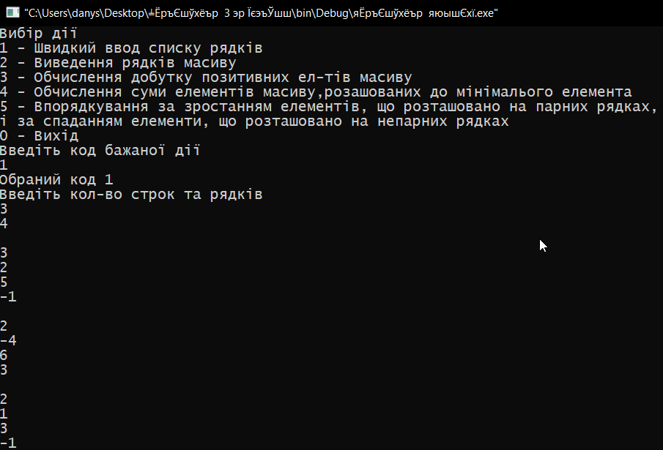

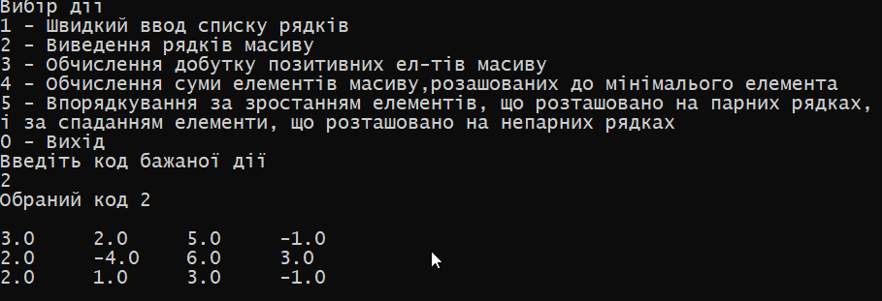

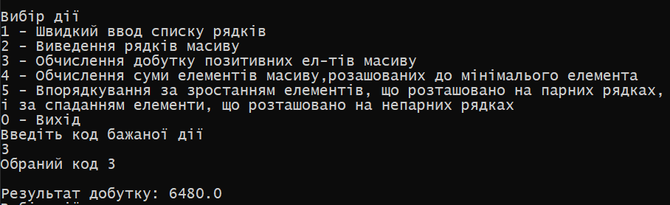

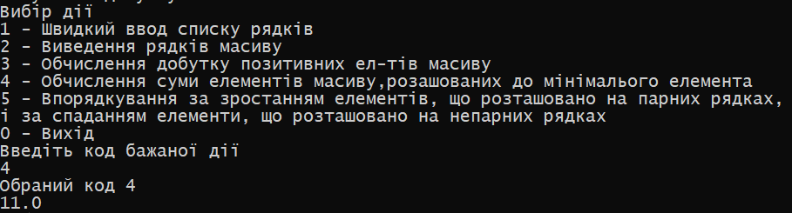

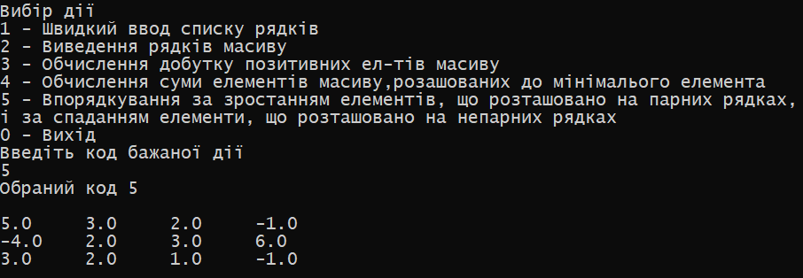

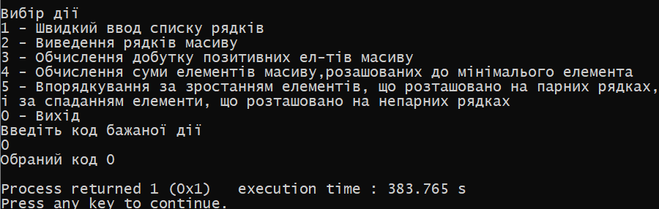

**2й тест)**

